1. 网络基本信息

Wifi 协议 | 802.11n
通讯频段 | 5.8GHz (149/153/157/161 信道)
SSID | IGV_Siemens
无线认证及加密 | WPA2_PSK/AES

无线认证及加密密码

光纤环网协议

配置组态方式

IGV@nbcf(可自由定义)

MRP

Web

2. 设备的参数设置

2.1搜索并分配设备 IP 地址

由于 XC200 交换机和 W700 无线模块无出厂 IP 地址，所以首先需要为其分配 IP 地址才能进而进行基于Web 的参数配置。
系统 IP 划分：

类别 | IP 预留
XC206-2 SFP 交换机 | 10.154.238.1 至 10.154.238.10
W788-1 M12 AP | 10.154.238.11 至 10.154.238.39
W738-1 M12 客户端及其他 | 10.154.238.40 至 10.154.238.62
Proneta 为西门子提供的免费软件，可于西门子全球技术资源网站下载，该 软件可搜索西门子以太网或 PROFINET 设备（支持 PN-DCP 协议）的 IP 和 MAC，
并可以设置设备 IP。

以下为具体操作步骤：

打开 Proneta 软件，

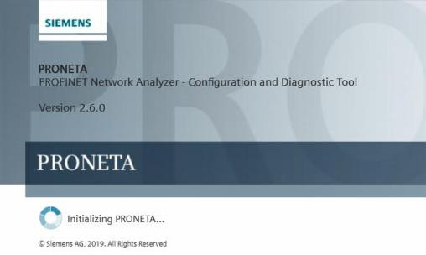
点击“Settings”，

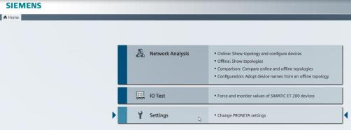

再选择搜索设备 IP 和 MAC 地址所通过的网卡，

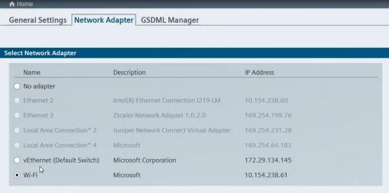

设置好网卡后，点击软件左上角“Home”，回到主页，再点击“Network Analysis”，开始搜索西门子网络设备的 IP 和 MAC 地址。
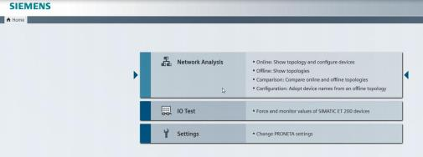

对于初次使用的 W700 无线模块，其出厂无 IP，即 IP 为“0.0.0.0”，如果 同时搜索到多个出厂状态的设备，则需要通过 MAC 地址进行区分。右击设备 IP 并选择“Set Network Parameters”进入其设置 IP 的页面。
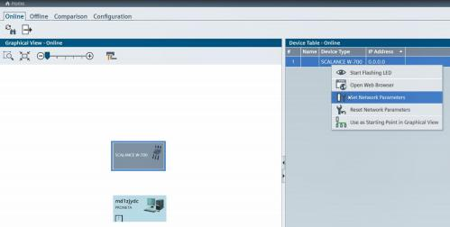

在弹出的对话框中设置设备的 IP 地址和子网掩码，然后点击“Set”。本例 以 W738-1 M12 客户端 1#举例。

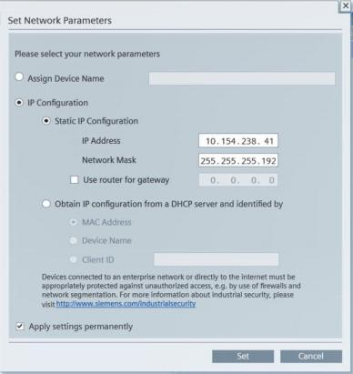

点击“Set”后回到搜索页面，显示当前 IP 为所分配地址，则设置成功。

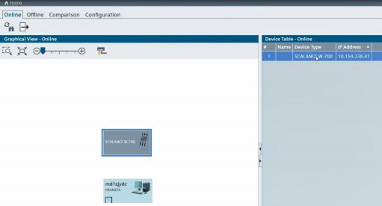

网络整体搜索结果：

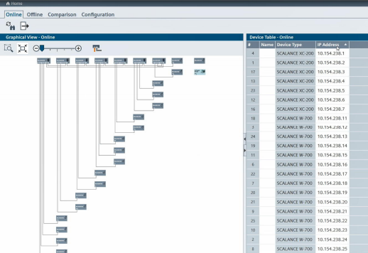

3. Web 参数配置

W700 系列无线设备的参数设置全部基于Web，将 PC 的 IP 地址设置为同一 网段即可通过浏览器登录无线设备的 Web 服务器进行设置 。
通过浏览器输入 W700 无线设备的 IP 地址进入其 Web 管理页面，设备初次用 默认账户名和密码登录。
W700 无线设备的登录密码：

出厂默认 | 客户定义
admin  admin | xxxx

xxxx

用默认账户名和密码登录后，系统会提示必须强制更改密码。

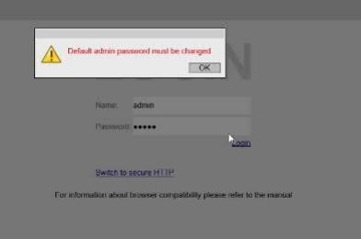

点击“OK”后进入密码设置页面，需要连续输入 2 次新的密码：

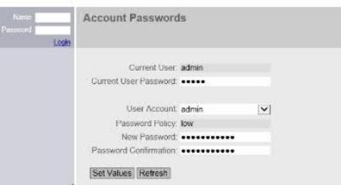

4.1无线 AP 的 Web 设置
提示：每一个设置页面要单独点击“Set Values”参数才生效。 密码设置完成后，将自动进入设置“基本设置向导 ”页面，点击 “Abort ”退出该向导页面。

4.2无线 AP 的 Web 设置

AP 参数设置路径：

Interface/WLAN/Basic: Country Code（China）

频段：5G

WLAN 模式：802.11n

Enable 激活（因系统限制，设置完天线，信道，SSID 等才能打钩激 活）

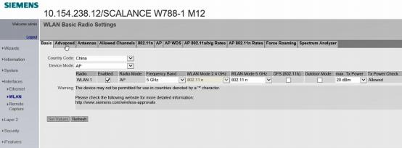

Interface/WLAN/Antenna:

天线类型（ANT795-6MN，通过 2 米馈线接在设备的 R1 A1 物理接口， R1 A2 和 R1 A3 组态为 50 欧姆终端电阻）

馈线及损耗：2 米和2db 衰减

Interface/WLAN/Allowed Channels:

使用 5G 频段，每台 AP 仅使用 1 个信道，且相邻的 AP 信道设置为不 同。

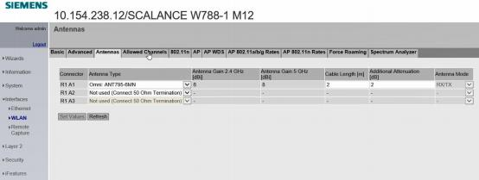

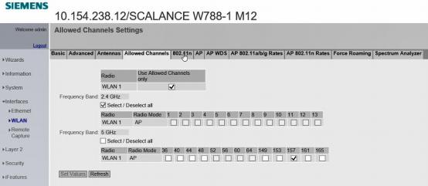

Interface/WLAN/802.11n:

禁用 A-MPDU （仅适用于高带宽需求场景，如视频传输）

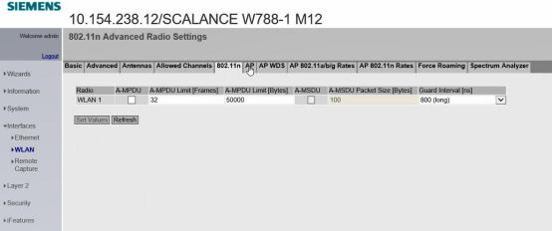

Interface/WLAN/AP:

设置 SSID 名称

选择信道

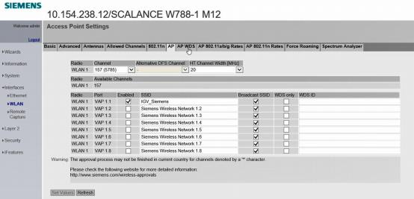

Security/WLAN:

设置无线的认证和加密方式：WPA2_PSK/AES）

连续 2 次输入密码：IGV@nbcf

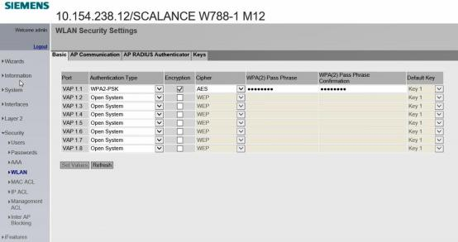

4.2无线客户端的Web 设置

Interface/WLAN/Basic:

Country Code：China

频段：5G

WLAN 模式：802.11n

Enable 激活（因系统限制，设置完天线，信道，SSID 等才能打钩激 活）

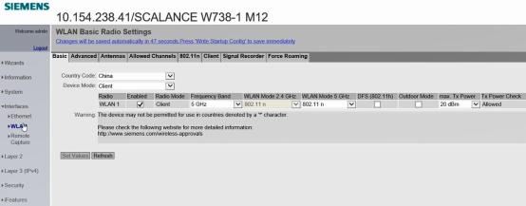

Interface/WLAN/Antenna:

天线类型（ANT795-6MN，通过 2 米馈线接在设备的 R1 A1 物理接口， R1 A2 组态为50 欧姆终端电阻）

馈线及损耗：2 米和2db 衰减

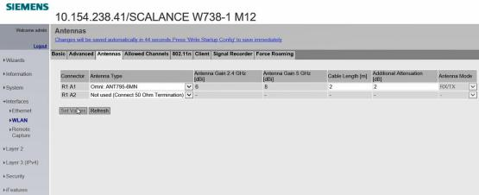

Interface/WLAN/Allowed Channels:

使用 5G 频段，2 台 W738-1 M12 无线 Client 都设置 4 个信道 （149/153/157/161）。
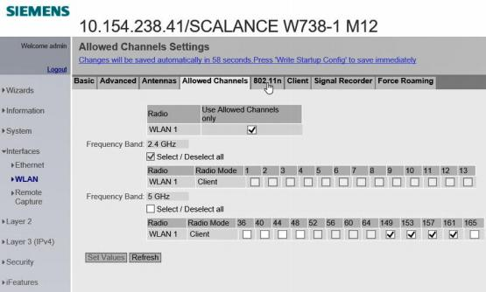

Interface/WLAN/802.11n:

禁用 A-MPDU （仅适用于高带宽需求场景，如视频传输）

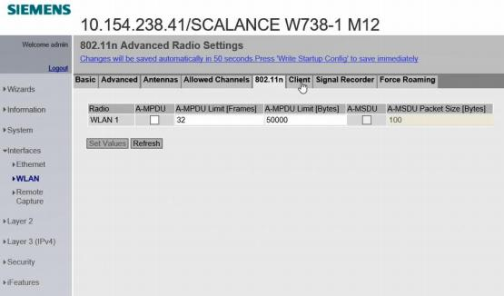

Interface/WLAN/Client:

设置需要连接的 AP 的 SSIS - IGV_Siemens

MAC Mode - Layer 2 Tunnel

Roaming Threshold - Medium

Background Scan Mode – Idle

Background Scan Interval – 10000

Enable 激活

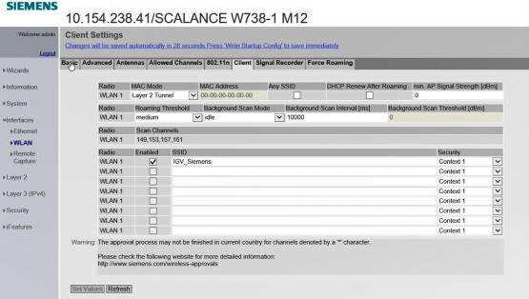

Security/WLAN:

设置无线的认证和加密方式：WPA2_PSK/AES

连续 2 次输入密码：IGV@nbcf

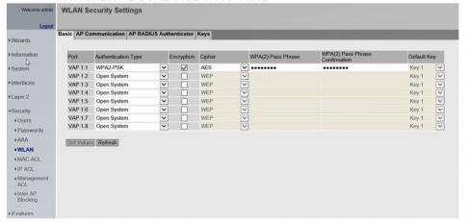

5. 无线客户端与 AP 连接状态查询

在客户端 Information/WLAN/Available 路径下可以查询当前客户端所连接 的 AP 的状态（Connected 为连接成功）及信息（SSID,MAC,信道，信号强度等等）。

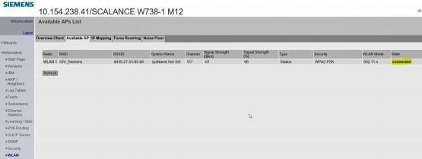

同样地，在 AP 的 Information/WLAN/Available 路径下也可以查询当前所关 联的客户端的状态。

6. Signal Recorder - 无线客户端与 AP 连接状态测试

可通过 Client 参数设置路径：Interface/WLAN/ Signal Recorder 路径进行无线通讯状态测试和记录，用于对无线通讯质量（信号强度、HW Retries 重试次数、漫游情况、通讯速率等）进行分析。
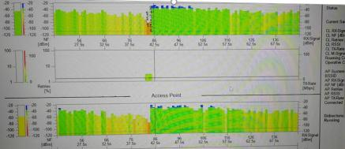

可通过 ClientWEB 路径：System/Load&Save/WLANSigRec，点击
“SAVE”对之前通过 Signal Recorder 所记录的文件（.PDF 和.xlsx 文件） 进行保存并可进一步分析。

